**ESTADÍSTICA PÚBLICA**

**ESTADÍSTICAS PÚBLICAS SOBRE EL USO DEL TIEMPO**

|  |
| --- |
| **Víctor Ferrer Vázquez**  **Irene Peralta García**  **Marta Piñol Palau**  **Oriol Rovira Tauler**  **Sofía Touceda Suárez** |

**ÍNDICE**

**INTRODUCCIÓN** 3

**ESTADÍSTICAS DEL USO DEL TIEMPO A NIVEL EUROPEO** 4

**ESTADÍSTICAS DEL USO DEL TIEMPO A NIVEL NACIONAL** 8

**ENCUESTA DEL EMPLEO DEL TIEMPO EN CATALUÑA** 12

a) Tiempo social 12

b) Tiempo de trabajo remunerado y no remunerado. 13

c) Tiempo de las actividades diarias realizadas con ordenador o Internet. 14

**ARTÍCULOS RELACIONADOS (Revista Índice nº51)** 15

**CONCLUSIONES** 20

# **INTRODUCCIÓN**

La distribución del uso del tiempo en la sociedad actual es un aspecto importante que vivimos día a día. En este trabajo se comprobará las diferencias del uso del tiempo entre países, géneros, culturas, estados civiles, edades y tipos de trabajo.

Actualmente, vivimos en un mundo donde se tiene al alcance muchos datos. Es de interés saber cómo y dónde distribuimos nuestro tiempo, tanto a nivel nacional como a nivel europeo, para así comparar y saber optimizar el tiempo. Frecuentemente el tiempo está ligado a la actividad productiva y deja de lado otras esferas de la vida.

Como consecuencia de la falta de tiempo en la sociedad contemporánea occidental se ha ido transformando el sistema de producción y la organización del trabajo para que sea más eficiente. También han aparecido nuevas tecnologías de la información y de la comunicación. Percibimos el tiempo como un bien escaso, en el contexto social hay una amplia oferta de actividades. Esto ha causado la necesidad de la priorización de actividades y de la gestión del tiempo.

El objetivo del trabajo es obtener información estadística sobre cómo la población asigna y distribuye el tiempo diario en actividades, combinando la significación territorial y también la significación temporal. Es interesante saber cuántas horas diarias dormimos, trabajamos, estudiamos o hacemos otras actividades (deporte, aficiones, medios de comunicación, lectura…)

A partir de los datos obtenidos de un día asignado aleatoriamente, se puede cuantificar el uso del tiempo de la población de 10 años a más, y generar conocimiento del nivel de bienestar y calidad de vida de la población, del trabajo no remunerado y la producción no mercantil

No todos los usos del tiempo son una elección individual sino que están determinados en buena medida por una estructura social (trabajo, universidad,..) y el género y la clase son factores clave.

# **ESTADÍSTICAS DEL USO DEL TIEMPO A NIVEL EUROPEO**

Las encuestas sobre el uso del tiempo miden la cantidad de tiempo que las personas dedican a realizar diversas actividades, como el trabajo remunerado, el cuidado del hogar y la familia, el cuidado personal, el trabajo voluntario, la vida social, los viajes y las actividades de ocio. A nivel europeo también existen este tipo de estadísticas, como la llamada *“Time use survey 2000”.*

Esta presenta los resultados de la primera oleada de encuestas armonizadas sobre el uso del tiempo en Europa (HETUS 2000) realizadas por varios países europeos entre 1998 y 2006. Los resultados fueron armonizados por *Statistics Finland y Statistics Sweden* con el apoyo financiero de Eurostat.

Los resultados de HETUS 2000 se organizan en ocho cuadros que proporcionan información sobre el tiempo empleado, el tiempo de participación y la tasa de participación por sexo y diferentes características (grupo de edad, situación profesional, mes, día de la semana, etc.).

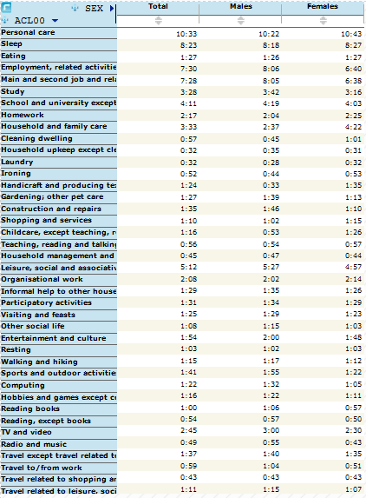

Esta tabla muestra como la gente, mujeres y hombres respectivamente, del Reino Unido usan su tiempo en diferentes actividades.

Vemos que a lo que más tiempo dedican es al cuidado personal, ya que dormir está incluido dentro de esta categoría i son más de 8 horas diarias las que pasamos durmiendo.

En general en UK hombres y mujeres usan el tiempo de forma similar, exceptuando que las mujeres pasan 2 horas más cuidando de la casa y de la familia y por el contrario, los hombres pasan 2 horas más en sus respectivos trabajos y su transporte pertinente.

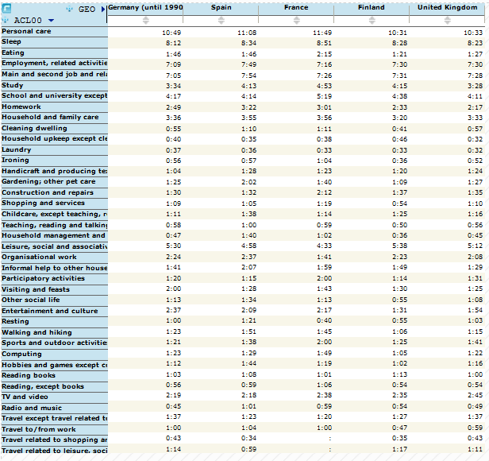Ahora se comparara los datos de Alemania, España, Francia, Finlandia y Reino Unido de forma general y sin desagregar por sexos, para ver si has diferencias.

Por lo general no hay muchas diferencias, aunque es notable que el tiempo que se está en la universidad o en la escuela, sin tener en cuenta los deberes, y el tiempo de estudio, es significativamente mayor en Francia que en los otros países y también es en Francia donde se duerme más tiempo, aunque no haya demasiada diferencia. Por otro lado Francia es el país que menos tiempo se invierte en el ocio. Aparte de esto, no hay muchas más diferencias remarcables.

Una vez vistos los resultados de forma general, si se subdivide por franjas de edad se podrán ver resultados bastante diferentes. Cogiendo España, Francia y Reino Unido y separando sus resultados por edades de 20 a 24, de 25 a 44, de 45 a 64 y de 65 a 74 años se obtiene una tabla tal que:

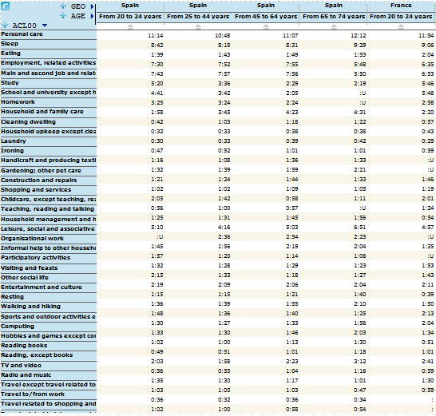

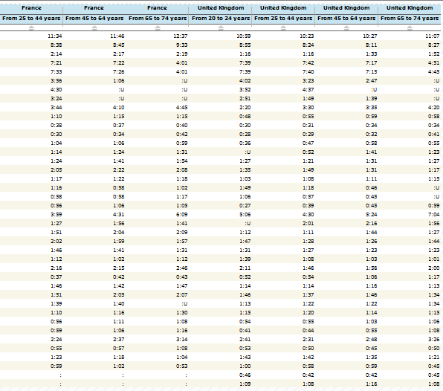

En esta tabla (dividida en 2) se observa que en cuanto más joven se es, menos tiempo pasas cuidando de la casa y de la familia y más tiempo estudiando o yendo a la universidad o escuela, y en cuanto más grande eres más tiempo pasas trabajando hasta que llega la edad de la jubilación. Características las cuales son comunes en todos los países.

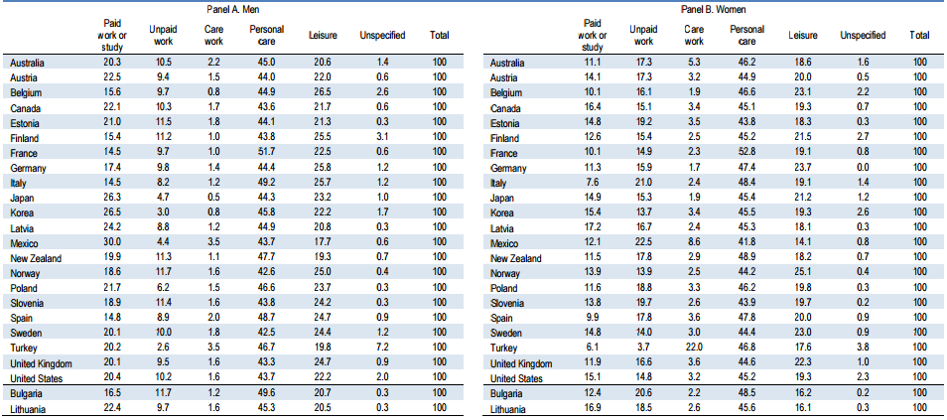A pesar de que en el Eurostat se pueden obtener estos datos, otras organizaciones como la OCDE también han hecho estadísticas sobre el uso del tiempo haciendo referencia a diversos países de todo el mundo usando también una metodología similar. Las encuestas implican que los encuestados mantengan un diario de sus actividades durante uno o varios días representativos durante un período determinado. Esta información sobre las actividades diarias se vuelve a codificar en un conjunto de categorías descriptivas, de modo que un período de 24 horas (o 1440 minutos) puede ser dividido en una secuencia de actividades primarias en las que los encuestados están involucrados durante un día.

Esta tabla representa la distribución porcentual del tiempo asignado en las principales actividades durante 24 horas a partir de los 15 años desagregado por sexo entre 1999-2012. Hay países como Turquía o Méjico, por ejemplo, que la diferencia entre hombres y mujeres sobre el tiempo que pasan estudiando o haciendo trabajo remunerado es abismal, llegando a ser más del doble. Por el contrario, el tiempo empleado en trabajo no remunerado es mucho mayor en las mujeres que en los hombres, al igual que el tiempo empleado en los cuidados tanto la casa como de la familia.

# **ESTADÍSTICAS DEL USO DEL TIEMPO A NIVEL NACIONAL**

La EET es una encuesta no periódica dirigida a una muestra de más de 9.500 personas. La muestra se distribuye uniformemente a lo largo del año, con la finalidad de que todos sus días estén representados. No obstante, se potencia en el fin de semana por considerar que en estos días hay una mayor variabilidad en el comportamiento de la población.

En este apartado analizaremos los resultados sobre el tiempo social, el tiempo de trabajo remunerado y no remunerado y el tiempo de las actividades diarias realizadas con ordenador o internet. Estos tres análisis se harán según el sexo y los distintos grupos de edad.

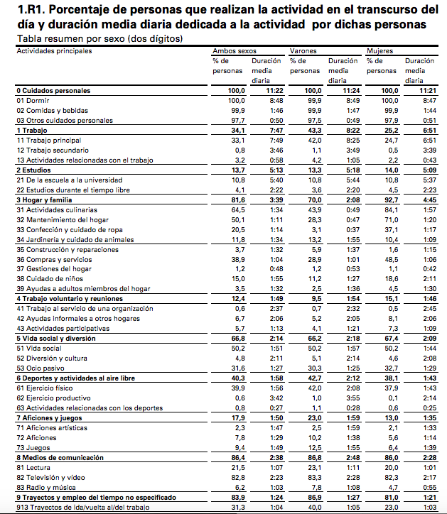

En esta tabla se recoge el número de personas que realizan la actividad durante el día y la duración media de ésta.

Podemos ver que los datos que más llaman la atención son los referidos a las actividades siguientes:

* *Trabajo:* En donde el porcentaje de hombres es 43,3% y la duración media de 8:22, mientras que el de mujeres es del 25,2% con duración media de 6:51.

Dentro de la actividad trabajo podemos diferenciar entre trabajo principal, trabajo secundario y actividades relacionadas con el trabajo, en los 3 casos el porcentaje de hombres que la realizan es mayor.

* *Hogar y familia:* en este caso las mujeres representan un porcentaje mayor (92,7%, con una duración de 4:45) mientras que el de los hombre es del 70%.

Dentro de esta actividad las que más diferencias tienen entre hombres y mujeres son las actividades culinarias (84,1 % mujeres – 43,9% hombres), mantenimiento del hogar ( 71% - 28,3%) y confección y cuidado de ropa (31,1%-3,1%).

Sin embargo también podemos destacar que hay un porcentaje mas elevado de hombres en actividades como construcción y reparaciones y jardinería y cuidado de animales.

* *Aficiones y juegos:* el porcentaje de hombres es de un 23% mientras que el de las mujeres es de un 13%
* En las actividades de Medios de comunicación, vida social y diversión, deportes y actividades al aire libre, estudios y trabajo voluntario y reuniones las diferencias entre los porcentajes de personas que las realizan según el género no son muy significativas.

La actividad en las que más tiempo emplean es en el cuidado personal, independientemente del sexo, lo que no es de extrañar ya que las actividades que se recogen dentro de ésta son actividades básicas (dormir, asearse, comer).

Mientras que las actividades en la que menos tiempo emplean son trayectos y empleo del tiempo no especificado y trabajo voluntario y reuniones. Lo que puede explicarse en el caso de la primera por cercanía al lugar de trabajo o rapidez en los medios de transporte y por la no remuneración de la segunda. En ambos casos las mujeres son las que más tiempo emplean en estas actividades.

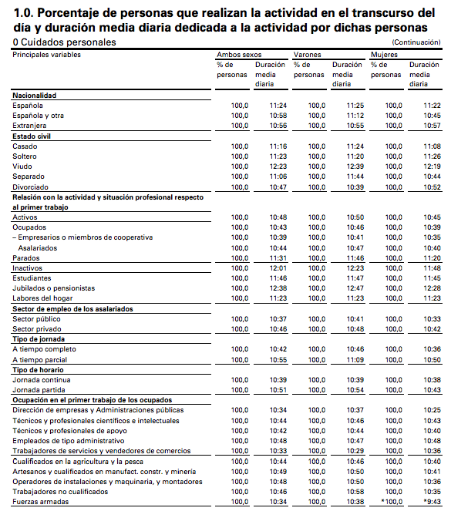Se verá cómo se comporta el tiempo empleado en cuidados personales en función de la nacionalidad, situación profesional y estado civil entre otras.

Podemos ver en la tabla 2 que por tiempo medio la las personas de nacionalidad Española invierten más tiempo en esta que los extranjeros. Así como los viudos también tienden a invertir más tiempo frente a los casados, solteros, separados… siendo los divorciados los que menos tiempo invierten.

Vemos también que las personas que se encuentran inactivas son las que más tiempo pasan dedicados a esta actividad, esto puede explicarse por la diferencia de tiempo libre que tienen respecto a las personas que trabajan.

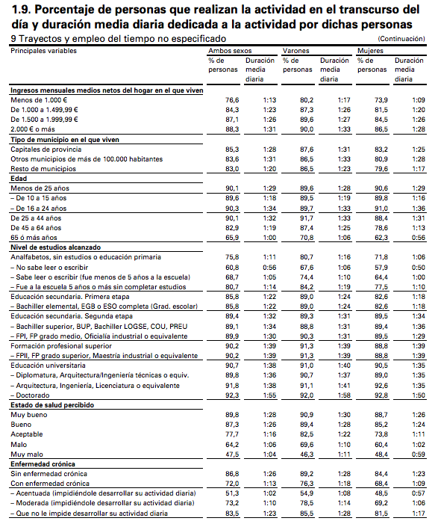Para el caso de trayectos y empleo del tiempo no especificado se coge una tabla en la que se pueda ver como varía el tiempo empleado en ésta actividad según la renta, la edad, el nivel de estudios y el estado de salud.

Gracias a los datos recogidos en la tabla se puede observar que según la renta sube el tiempo empleado en esta actividad sube también, esto puede deberse a que las personas con un nivel económico superior pueden permitirse en mayor medida usar transportes que los que tienen menos.

Según la edad vemos que cuanto más mayor son menos tiempo invierten en este caso, puede ser porque no se mueven tanto o porque no hacen distancias tan largas. Mientras que según el nivel de estudios cuanto más alto mayor es el tiempo empleado.

Por último vemos este caso según el estado de salud, cuanto mejor sea este más tiempo dedican a esta actividad, lo que puede explicarse en que las personas con un estado de salud más bueno más capacidad tienen para ir a mayores distancias a pie, en bici… Se puede observar también que las personas con alguna enfermedad crónica que les impide desarrollar su actividad diaria (ya sea acentuada o crónica) son las que tienen una duración media más baja.

# **ENCUESTA DEL EMPLEO DEL TIEMPO EN CATALUÑA**

El Idescat también cuenta con la Encuesta del empleo del tiempo que tiene como objetivo medir la magnitud del tiempo que los catalanes dedican a las actividades diarias.

Así que esta encuesta comprende la distribución, la duración y el horario de cada una de las actividades analizadas, como son el tiempo de ocio, la ayuda entre los hogares, el trabajo remunerado y no remunerado, o el uso del ordenador o internet.

Esta estadística oficial se ha realizado en dos ocasiones: la primera (2002-2003) se hizo en colaboración con el INE y la segunda (2010-2011) ya fue propia del Idescat.

En este apartado, igual que en el anterior, se ha encontrado interesante analizar los resultados sobre el tiempo social, el tiempo de trabajo remunerado y no remunerado y el tiempo de las actividades diarias realizadas con ordenador o Internet. Se ha decidido realizar los tres análisis según el sexo y los grupos de edad.

1. 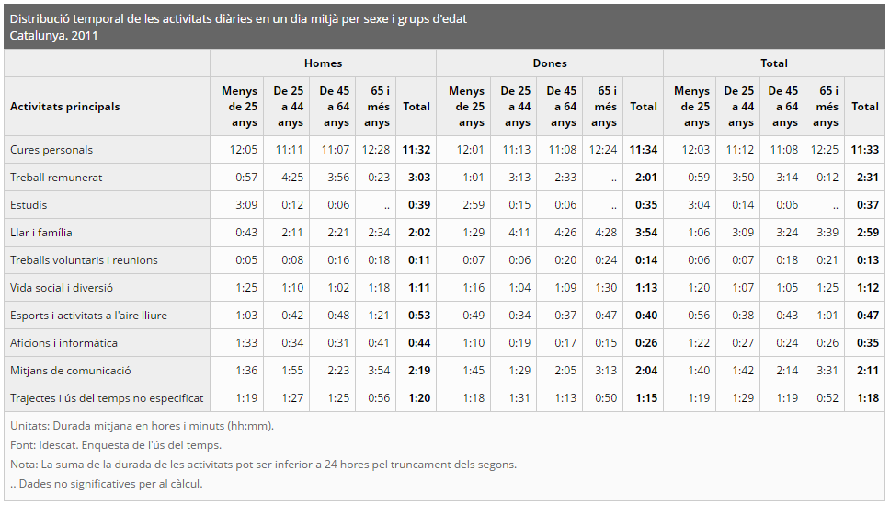Tiempo social**.**

En esta tabla, por un lado, se observa que la actividad a la que los catalanes dedican más tiempo para los dos sexos y para los cuatro grupos de edad son los cuidados personales. Esto es lo normal ya que cuidados personales comprende el tiempo que dormimos, comemos y otras curas personales como podría ser asearse.

Por otro lado, la actividad a la que menos tiempo se dedica también para los dos sexos y para los cuatro grupos de edad es el trabajo voluntario y reuniones. Lo que es normal ya que en general la gente no trabaja sin recibir nada a cambio.

Así mismo, cabe destacar que la segunda actividad menos realizada sea aquella relaciona con aficiones i informática. Esto puede ser debido a que el tiempo que los catalanes dedican a las demás actividades les impide dedicar tanto tiempo a sus aficiones como les gustaría.

## Tiempo de trabajo remunerado y no remunerado.

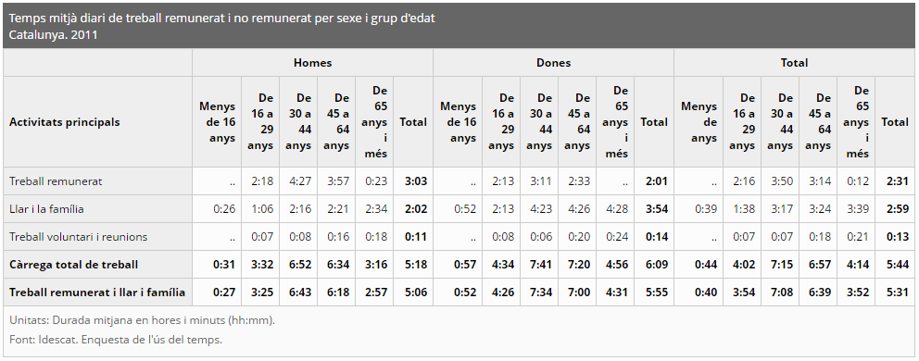

En esta tabla se observa que en cada uno de los grupos de edad, las mujeres dedican el doble de tiempo que los hombres al trabajo no remunerado dedicado al hogar y la familia. En cambio, los hombres dedican más tiempo al trabajo remunerado que las mujeres. Pero cabe destacar que la diferencia es muy pequeña entre los hombres y las mujeres del grupo de edad de 16 a 29 años. Esto puede reflejar que en el futuro el tiempo que dedican hombres y mujeres al trabajo remunerado se igualará. También es importante destacar que la carga media de trabajo de las mujeres sobrepasa en una hora a la de los hombres.

## Tiempo de las actividades diarias realizadas con ordenador o Internet.

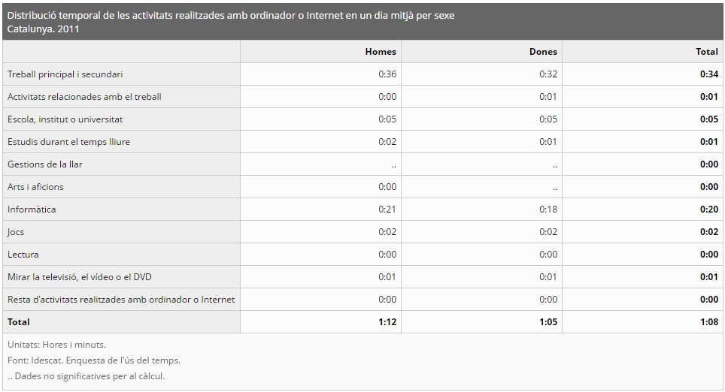

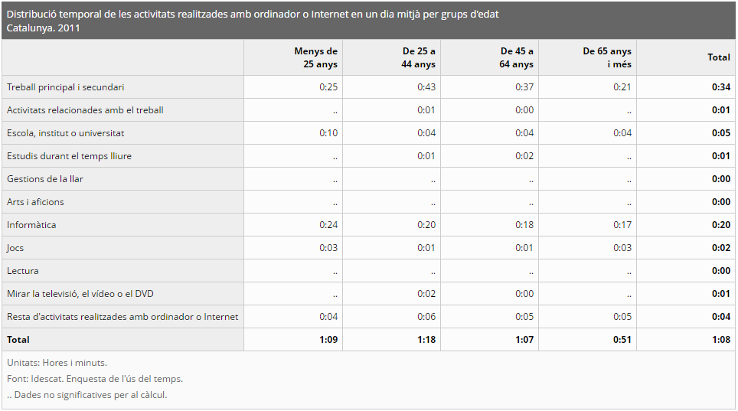Por un lado, según el sexo, se observa que los hombres dedican un poco más de tiempo a este tipo de actividades. Sin embargo, no se puede decir que esta diferencia sea significativa.

Por otro lado, según la edad se observa que el grupo que dedica más tiempo a este tipo de actividad es el de 25 a 44 años. Esto es debido a que este grupo dedica más tiempo que los otros a esta actividad para el trabajo principal y secundario. El segundo grupo que dedica más tiempo a esta actividad para el trabajo principal y secundario es el de 45 a 64 años. En consecuencia, este grupo está igualado en cuanto al tiempo medio empleado en actividades realizadas con ordenador o internet con el grupo más joven. Como es natural, el grupo que dedica menos tiempo a esta actividad es el de edad más mayor.

# **ARTÍCULOS RELACIONADOS (Revista Índice nº51)**

***“Valoración económica de las actividades productivas no de mercado de los hogares. Una aplicación de la Encuesta de Empleo del Tiempo.”***

Este articulo habla sobre la necesidad de conocer el reparto de roles dentro de los hogares y la valoración económica de los mismos para adaptar las políticas sociales a la nueva realidad.

El INE realizó la primera Encuesta de Empleo del Tiempo en los años 2002-2003 y actualmente acaba de concluir la del 2009-2010.

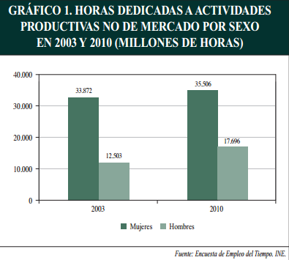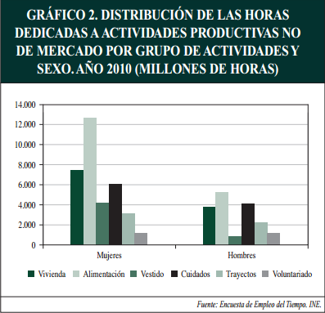En este artículo encontramos dos gráficos:

En el gráfico 1 se ha querido estudiar las horas que las personas dedican a actividades productivas no de mercado. Recogiendo las actividades principales y secundarias que realiza la persona a lo largo de las 24 horas del día, el lugar en el que fueron realizadas y si la persona se encontraba sola o acompañada. Estas actividades se han subdividido en 6 grupos: vivienda, alimentación, vestido, cuidados, voluntariado y trayectos productivos no de mercado.

En España se dedican 53.202 millones de horas a actividades productivas no de mercado. La mayoría de estas horas son aportadas por la mujer (67%). En 2003 el porcentaje era de 73% de horas dedicadas por las mujeres frente al 27% de los hombres, es decir, en 7 años solo se ha conseguido recortar en 5 puntos porcentuales la diferencia entre las horas dedicadas por hombres y mujeres a este tipo de actividades.

Como se puede apreciar en el gráfico 2, existen diferencias significativas en el comportamiento de hombres y mujeres. Analizando los diferentes grupos de actividades considerados, se observa que las mujeres dedican más horas a todos y cada uno de ellos. Las mayores diferencias se dan en las actividades relacionadas con la alimentación y con el vestido y las menores en lo referente a los trayectos y el voluntariado.

***“Fuentes de información para el análisis de los horarios españoles.”***

El autor de este articulo (Ignacio Buqueras y Bach), trata sensibilizar a la sociedad española sobre la necesidad de racionalizar y flexibilizar los horarios. A continuación trataremos algunas de las fuentes estadísticas más relevantes en relación a los horarios y el uso del tiempo.

Diferentes estudios comparativos reflejan una gran singularidad en materia de horarios de España. Otros países europeos inician su jornada laboral al mismo tiempo o un poco antes que en España y concluye de forma significativamente más temprana, por lo tanto, permite mayor conciliación de la vida personal, familiar y laboral. Por ejemplo, la jornada laboral en la mayoría de los países Europeos acaba a las 17h de la tarde, en cambio en España muchas oficinas siguen con las luces encendidas hasta las 20h o más tarde. Según Eurostat, los españoles trabajamos 38,2 horas a la semana frente a las 36,3 de los europeos. Un estudio de la Fundación BBVA indicó que los españoles trabajan de media 1.820 horas al año, frente a las 1.600 de Europa, un 13,8% más; y sin embargo, producen un 15% menos. En conclusión, los españoles trabajamos demasiadas horas con un pobre rendimiento.

Este artículo también nos habla de la igualdad de género en la repartición de las responsabilidades familiares y domésticas. Estas responsabilidades están a años luz de ser proporcionales entre hombres y mujeres. Según la Fundación BBVA, las mujeres invierten 561 horas anuales en el cuidado de los hijos y los hombres sólo 157 horas. Según un informe del Eurobarómetro, tres de cada cien hombres españoles planchan o limpian en casa, lo que convierte a nuestro país, junto con Grecia, en el territorio donde los hombres asumen menos tareas en el hogar.

Gracias a la *“Encuesta de Infancia en España 2008”*  obtenemos los siguientes resultados:

* El 17% de los menores está solo toda la tarde.
* El 26,5% de los niños de 6 a 11 años y el 19,4% de los preadolescentes de 12 a 14 años llega a sentir soledad en su casa.
* 350.000 chicos de 6 a 14 años pasan toda la tarde de los días laborales solos en el hogar; más de 70.000 suelen cenar sin ninguno de sus padres en casa de lunes a viernes; 350.000 creen que tanto su padre como su madre están poco con ellos porque trabajan demasiado; hay unos 15.000 en situación de incomunicación extrema con sus padres.

***“Usos del tiempo y género: ¿avances sociales o/y retos metodológicos?”***

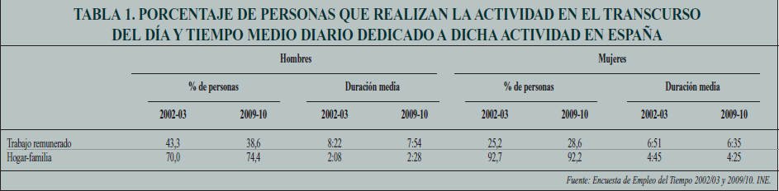Los resultados de la segunda edición de la EET elaborada por el INE invitan a la reflexión desde una perspectiva sociológica interesada en las desigualdades del hogar así como los tiempos y las tareas asociadas al mismo se han construido socialmente como un ámbito femenino. Como ya hemos comentado en un artículo anterior, los hombres españoles dedican al año 1:30 horas a las tareas domésticas y las mujeres 4:24 horas en el año 2002/2003, en cambio en el año 2009/2010 los hombres dedican 1:50 y las mujeres 4:04 horas *(tabla 1).* Una de las hipótesis que puede ayudarnos a explicar el aumento de dedicación por parte de los hombres al hogar, es la mayor presencia de las mujeres en el trabajo remunerado, unida a una menor presencia de los hombres en el mismo. Se afianza lo que otros estudios han mostrado en países de la Unión Europea, los hombres que están más presentes y participan más en los trabajos tanto doméstico como en los de cuidado de criaturas, zona aquellos que sus parejas están más presentes en el mercado aboral y su dedicación al trabajo remunerado es mayor.

La EET ofrece información sobre algunos aspectos de la dimensión cuantitativa del tiempo como la duración y la distribución de las actividades, pero resulta imposible medir aspectos menos visibles como la intensidad y el ritmo.

Para muchos hombres el tiempo dedicado al cuidado de sus hijos es un tiempo vacío, un tiempo que no tiene valor social en clave masculina. En cambio, en clave femenina es fundamental, es un tiempo y una actividad que confiere identidad.

Gracias a los estudios de corte cualitativo, se sabe que existe la tendencia a subestimar la dedicación de tiempo del trabajo doméstico por parte de las mujeres y, por el contario, a sobrestimar la dedicación de tiempo a las tareas domésticas por parte de los hombres.

***“La Encuesta del Uso del Tiempo de Cataluña de 2010-2011: un instrumento para medir la calidad de vida.”***

La calidad de vida es objeto de una nueva centralidad en el ámbito de la estadística oficial.

Tal como muestran las estadísticas, el tiempo dedicado al cuidado personal se mantiene estable, el tiempo doméstico y familiar aumenta, decrece el tiempo de trabajo remunerado y finalmente aumenta el tiempo de ocio. Para algunos sectores de la población es un ocio involuntario pero para otros grupos, intentan encajar demasiadas actividades en muy poco tiempo y sufren el llamado *“time crunch”* definido como los que sienten que no tienen el tiempo de hacer las cosas que necesitan y quieren hacer. También se le ha denominado *sociedad dual*: grupos sociales “estresados” con recursos económicos pero sin tiempo de consumir bienes y servicios de ocio y grupos sociales “ociosos” pero sin recursos para su consumo.

La Encuesta del Uso del Tiempo, 2010-2011, es una encuesta a los hogares que residen en viviendas familiares principales de Cataluña. Su objetivo es la obtención de información estadística sobre cómo la población asigna y distribuye el tiempo en actividades.

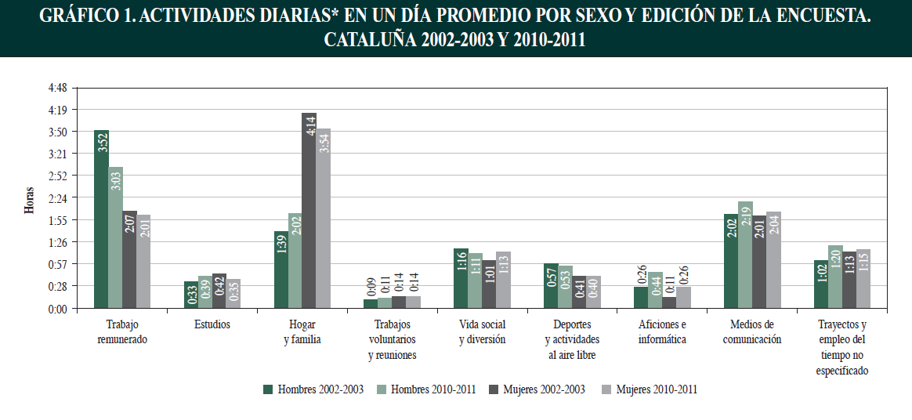Se trata de una encuesta de periodicidad previsiblemente quincenal a hogares y a persona de 10 años y más. Los documentos de recogida de los datos fueron el diario de actividades, que es el documento propio de las encuestas del uso del tiempo armonizadas y recoge información en forma literal de las actividades realizadas durante las 24 horas de un día en intervalos de 10 minutos. Esta encuesta se llevó a cabo a lo largo de 52 semanas y se contactaron con 3.958 hogares (98.8%).

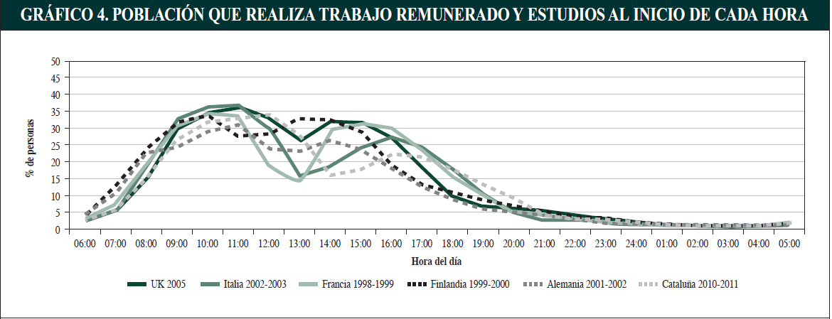

De estos dos gráficos obtenemos algunos de los resultados de la EUT 2010-2011:

* Reducción en media hora de Trabajo remunerado.
* Reducción en 40 minutos de la diferencia entre hombres y mujeres en el tiempo asignado a las tareas del hogar y la família.
* Desigual distribución entre los trabajos remunerados y no remunerados entre hombres y mujeres.

Los horarios no observan grandes diferencias en el tiempo, pero sí entre países europeos:

* Inicio de las actividades de Trabajo y estudio una hora más tarde que la gran mayoría de países europeos.
* Interrupción del trabajo y estudio al mediodía para comer, actividad que se realiza una hora más tarde que en Italia, y dos horas que en Francia. En otros países esta pausa es muy poco presente.
* Jornadas de trabajo que finalizan dos horas más tarde que en los países nórdicos y Alemania, y una hora más tarde que en Francia e Italia.
* Las jornadas de trabajo son más extensas para los ocupados por cuenta propia, en comparación con los ocupados por cuenta ajena, limitando su dedicación a las tareas del hogar y la familia.

# **CONCLUSIONES**

La principal conclusión sobre los resultados de la encuesta del empleo del tiempo es, que el tiempo dedicado a los cuidados personales, es la actividad en la que las personas invierten más tiempo. Esto hace que las personas tengan menos tiempo para llevar a cabo el resto de actividades. Esta conclusión es independiente del sexo porque no varía significativamente según sea hombre o mujer aunque sí que existen diferencias entre personas inactivas respecto a personas activas.

Otra conclusión es que el tiempo dedicado al trabajo remunerado, que no es poco, condiciona al tiempo dedicado a las demás actividades.

También se ha podido observar que existen claras diferencias entre el uso del tiempo entre las mujeres, hombres y jóvenes. Las mujeres utilizan más tiempo (más del doble a nivel nacional) en el trabajo no remunerado (tareas del hogar) respecto a los hombres. Se ha observado que actualmente los hombres dedican más tiempo a las tareas del hogar respecto años anteriores. Esto puede ser debido a que la mujer se ha incorporado significativamente al trabajo remunerado en los últimos tiempos.

Por otra parte, los hombres pasan más tiempo en el trabajo y en aficiones y juegos respecto a las mujeres, mientras que los jóvenes dedican más tiempo al estudio.